Aprobat:

Director IMSP SCBI Toma Ciorbă

___________ Vasiliţa Sergiu

ANUNȚ DE PARTICIPARE
privind achiziționarea
Materiale sanitare si consumabile conform necesităților IMSP Spitalul Clinic de Boli Infecțioase ”Toma CIORBĂ”pentru anul 2023.
prin procedura de achiziție Valoare mică

- Denumirea autorității contractante:
- Instituția Medico-Sanitară Publică Spitalul Clinic de IMSP Spitalul Clinic de Boli Infecțioase ,,Toma Ciorbă’’.
- IDNO: 1003600132121
Adresa: Municipiul Chișinău bd. Ștefan cel Mare 163
- Numărul de telefon/fax: (022)358099 / 022 245068
Adresa de e-mail și de internet a autorității contractante: achizitii.imspscto@gmail.com
- Adresa de e-mail sau de internet de la care se va putea obține accesul la documentația de atribuire: documentația de atribuire este anexată în cadrul procedurii în SIA RSAP
- Cumpărătorul invită operatorii economici interesați, care îi pot satisface necesitățile, să participe la procedura de achiziție privind livrarea/prestarea/executarea următoarelor bunuri /servicii/lucrări:
- Nr. | Denumirea materialelor | Descriere,cerinţe | U/M | Cnatitatea
1 | Robinet de sсurgere 1/2" | 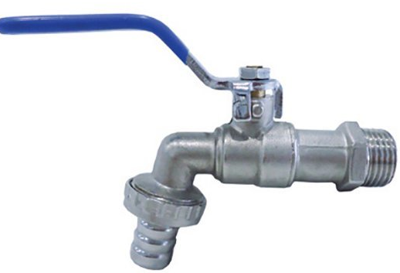 | buc | 10
2 | Pipa pentru baterie F20S 15-20 cm | 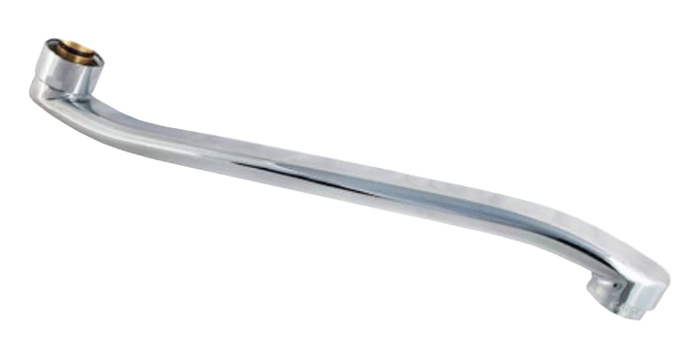 |  | 40
2 | Amestecător pentru lavoar | gusac mijlociu cu caseta farfor 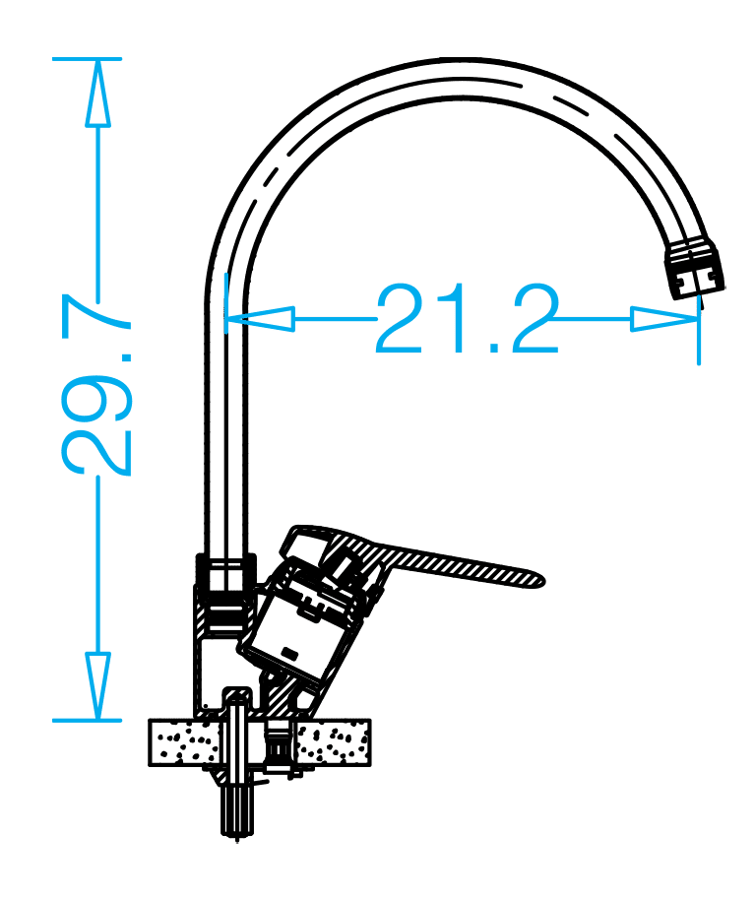 | buc | 25
3 | Amestecător pentru lavoar | cu caseta farfor 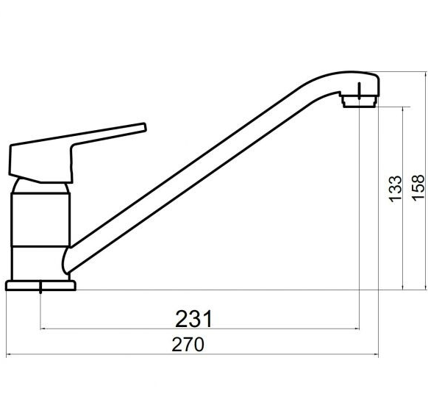 | buc | 25
4 | Mufa alama 1/2 | Mufa de conexiune tata 1/2" 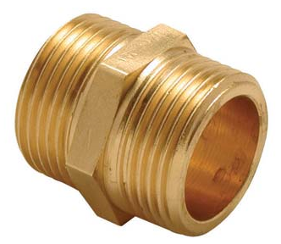 | buc | 50
5 | Mufa alama 1/2 | Mufa de conexiune mama 1/2" 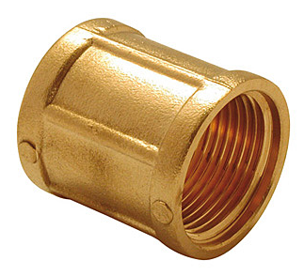 | buc | 30
6 | Mufa trecere alama | Mufa alama 1"la 1/2" 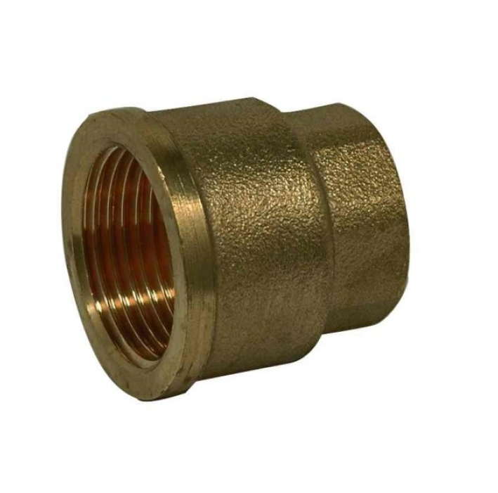 | buc | 20
7 | Supapa de siguranța | Supapa de siguranța  pentru boiler 1/2"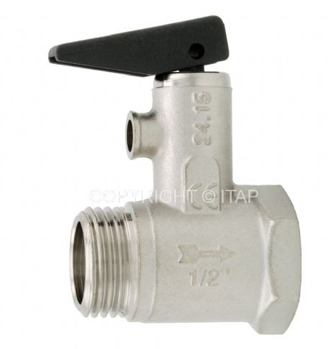 | buc | 15
8 | SUPAPA DE SENS CU ARC | Supapa de sens pentru boiler 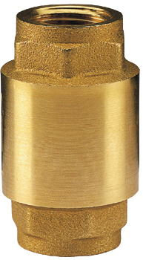 | buc | 15
9 | Furtun armat | l-50 cm pu amestecator tip nou | buc | 50
10 | Racord flexibil | Protecție inox  Lungime 50 cm  Mama/tata ½ | buc | 40
11 | Racord flexibil | Protecție inox  Lungime 50 cm  Mama/mama ½ | buc | 50
12 | Racord flexibil | Protecție inox  Lungime 50 cm  Tata/tata ½ | buc | 50
13 | Racord flexibil | Protecție inox  Lungime 60 cm  Mama/mama ½ | buc | 20
14 | Racord flexibil | Protecție inox  Lungime 60 cm  Tata/tata ½ | buc | 20
15 | Set garnituri olandeze | 3/4" la 1" la 2mm | buc | 50
16 | Țava PPR d40 | Teava dn 40*5.5 ppr PN16 | m | 100
17 | PPR d40 Cot 45⁰ |  | Buc | 30
18 | PPR d40 Cot 90⁰ |  | Buc | 20
19 | PPR d40 Niplu cu filet mama d32 | Mufa FI 40 x 1 1/4" ppr | buc | 20
20 | PPR d40 Americanca mama d32 | Racord demontabil "olandez" FI 40 x 1 1/4" ppr | buc | 30
21 | Teu conector PPR d40х25x40 alb. | d40х25x40 alb 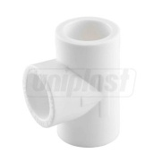 | buc | 50
22 | Țava PPR d25 | Teava dn 25*3.5ppr PN16 | m | 100
23 | Teu conector PPR d25х25x25 alb. | d25х25x25 alb 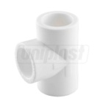 | buc | 50
24 | Teu conector PPR d40х20x40 alb. | d40х20x40 alb | buc | 50
 | Teu conector PPR d20х20x20 alb. | D20х20x20 alb | buc | 50
25 | PPR d25 Americanca tata ¾” | Racord demontabil "olandez" FE 25 x 3/4" ppr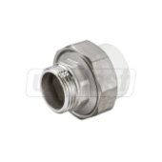 | buc | 30
26 | PPR d25 Cot 45⁰ |  | Buc | 30
27 | PPR d25 Cot 90⁰ |  | Buc | 60
28 | Clipsa p/u tava PPR D25 |  | buc | 50
 | Racord FE 20 x 1/2" ppr | Racord FE 20 x 1/2" ppr 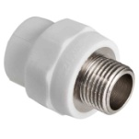 | buc | 20
 | Cot cu fixare ppr 20 x 1/2" | Cot cu fixare ppr 20 x 1/2" FI 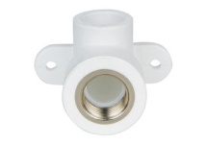 | buc | 30
 | Cot cu fix 20 x 1/2" | Cot cu fix 20 x 1/2" FE 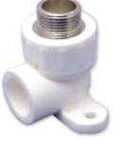 | buc | 20
 | Set montare baterie PPR 20 x 1/2" | Set montare baterie PPR 20 x 1/2" FI 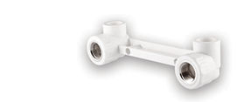alb | buc | 20
30 | Sifon Cabina de duș | Sifon flexibil pentru cadă de duș alama 5/4 DN 40/50 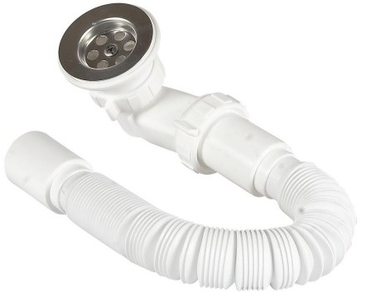 | buc | 20
31 | Dop PVC Ø 40mm, 50mm, 110 mm câte 10 buc | Dop PVC 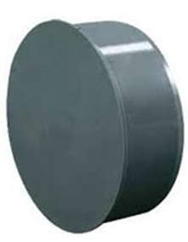 | buc | 30
32 | Set fixare lavuar cu diblu | Diametru 12mm  Lungimea 15cm  Cu capac | buc | 20
33 | Set fixare Unitaz | Diametru 12mm  Lungimea 15cm | buc | 20
35 | Furtun Dus 1.5m |  | buc | 15
36 | Unitaz Set | Culoare Alba, faianță, cu capac, Doua butoane (mod economic), evacuarea- orizontala(In perete) | buc | 10
 | Tecere din fonta 2” la 1 ¼ ” | 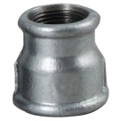 | Buc | 15
 | Niplu 1 ¼ ” | 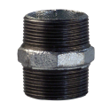 | buc | 15
 | Robinet calorifer | Robinet calorif 1/2" colt retur 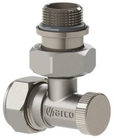 | buc | 20
 | Țeava metaloplast (multistrat)Ø16 | Destinatie:Sisteme de incalzire, Apa rece, Apa calda.  Diametrul (mm)16  Grosimea foliei de aluminiu (mm)0.30mm  Material Metaloplast  Presiunea nominala (bar) 10bar | m | 40
 | Niplu 16/16 | Nipluri pentru țevi din metaloplast 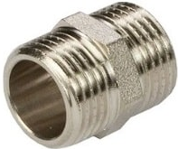 | buc | 20
 | Niplu pentru țevi din metaloplast | 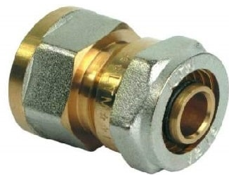 Niplu pentru țevi din metaloplast Niplu М 16*½ | buc | 20
 | Cot de instalare | cot pentru instalare  metaloplast 16*1/2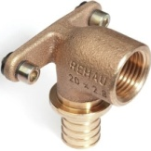 | buc | 20
 | Teu metaloplastic | Teu 16*16*16 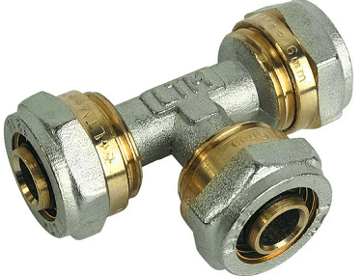 | buc | 20
 |  | Total 67000,00

Informaţie financiară: Sursa de finanţare: Compania Natională de Asigurări în Medicină
- În cazul în care contractul este împărțit pe loturi un operator economic poate depune oferta (se va selecta): Pentru toate loturile.
- Admiterea sau interzicerea ofertelor alternative: nu se admite
- Termenii și condițiile de livrare/prestare/executare solicitați: la necesitate în decurs de 10 zile din momentul solicitării, pînă la 31.12.2023,
- DDP - Franco destinație vămuită.
- Termenul de valabilitate a contractului : 31.12.2023.
- Contract de achiziție rezervat atelierelor protejate sau că acesta poate fi executat numai în cadrul unor programe de angajare protejată (după caz): Nu
- Prestarea serviciului este rezervată unei anumite profesii în temeiul unor acte cu putere de lege sau al unor acte administrative (după caz):
- Scurta descriere a criteriilor privind eligibilitatea operatorilor economici care pot determina eliminarea acestora și a criteriilor de selecție; nivelul minim (nivelurile minime) al (ale) cerințelor eventual impuse; se menționează informațiile solicitate (DUAE, documentație):
Nr. | Denumirea documentului/cerinţelor | Cerinţe suplimentare | Obl.
 | Cerere de participare | Completată conform anexei nr. 7 din Documentația standard pentru realizarea achizițiilor publice de bunuri și servicii aprobată prin Ordinul Ministerului Finanțelor nr. 115 din 15.09.2021, confirmată prin aplicarea semnăturii electronice ofertantului; | da
 | Declarație privind valabilitatea ofertei | Completată conform anexei nr. 8 din Documentația standard pentru realizarea achizițiilor publice de bunuri și servicii aprobată prin Ordinul Ministerului Finanțelor nr. 115 din 15.09.2021, confirmată prin aplicarea semnăturii electronice a ofertantului; | da
 | Propunerea tehnică (specificații tehnice) | Completată conform anexei nr. 22 din Documentația standard pentru realizarea achizițiilor publice de bunuri și servicii aprobată prin Ordinul Ministerului Finanțelor nr. 115 din 15.09.2021, confirmată prin aplicarea semnăturii electronice a ofertantului; | da
 | Propunerea financiară (specificații de preț) | Completată conform anexei nr. 23 din Documentația standard pentru realizarea achizițiilor publice de bunuri și servicii aprobată prin Ordinul Ministerului Finanțelor nr. 115 din 15.09.2021, confirmată prin aplicarea semnăturii electronice a ofertantului; | da
 | Dovada înregistrării persoanei juridice, în conformitate cu prevederile legale din țara în care ofertantul este stabilit | Certificat/Decizie de înregistrare a întreprinderii sau Extras din Registrul de Stat al Persoanelor Juridice (operatorul economic nerezident în Republica Moldova va prezenta documente din țara de origine care dovedesc forma de înregistrare/atestare ori apartenența din punct de vedere profesional) – copie – confirmat prin aplicarea semnăturii electronice a ofertantului; | da
 | Raportul financiar/Situația financiară | Declarație care va include informația privind numele, prenumele și codul personal sau, după caz, informația privind denumirea companiei și IDNO al fondatorului/fondatorilor operatorului economic ofertant, confirmat prin aplicarea semnăturii electronice a ofertantului; | da
 | Certificat privind lipsa sau existența restanțelor față de bugetul public național | Eliberat de Serviciul Fiscal de Stat (valabil la data deschiderii ofertelor, în conformitate cu modelul stabilit de Serviciul Fiscal de Stat al Republicii Moldova), confirmat prin aplicarea semnăturii electronice a ofertantului. În cazul operatorilor economici nerezidenți ai Republicii Moldova, se va prezenta un certificat/document analogic (valabil la data deschiderii ofertelor, în conformitate cu modelul stabilit de autoritățile competente din străinătate), confirmat prin aplicarea semnăturii electronice a ofertantului; | da
 | Certificat de atribuire a contului bancar | Copie – confirmată prin aplicarea semnăturii electronice a ofertantului; | da
 | Document Unic de Achiziții European (DUAE) | Completat conform formularului standard al Documentului unic de achiziții European, aprobat prin Ordinul Ministerului Finanțelor nr. Din 2020, confirmat prin aplicarea semnăturii electronice a ofertantului; | da
- Motivul recurgerii la procedura accelerată (în cazul licitației deschise, restrînse și al procedurii negociate), după caz: nu este cazul
- Tehnici și instrumente specifice de atribuire (dacă este cazul specificați dacă se va utiliza acordul-cadru, sistemul dinamic de achiziție sau licitația electronică):
- Condiții speciale de care depinde îndeplinirea contractului (indicați după caz): nu
- Criteriul de evaluare aplicat pentru adjudecarea contractului: cel mai mic preț per lot și în conformitate cu criteriile de atribuire, stabilite de către autoritatea contractantă
- Factorii de evaluare a ofertei celei mai avantajoase din punct de vedere economic, precum și ponderile lor:
Nr. d/o | Denumirea factorului de evaluare | Ponderea%
1 | Cel mai mic preț per lot și în conformitate cu criteriile de atribuire, stabilite de către autoritatea contractantă
- Termenul limită de depunere/deschidere a ofertelor: Data: conform platformei SIA RSAP
- Adresa la care trebuie transmise ofertele sau cererile de participare:
Ofertele sau cererile de participare vor fi depuse electronic prin intermediul SIA RSAP
- Termenul de valabilitate a ofertelor: 60 zile
- Locul deschiderii ofertelor: SIA RSAP
- Ofertele întîrziate vor fi respinse.
- Persoanele autorizate să asiste la deschiderea ofertelor:
Ofertanții sau reprezentanții acestora au dreptul să participe la deschiderea ofertelor, cu excepția cazului cînd ofertele au fost depuse prin SIA “RSAP”.
- Limba sau limbile în care trebuie redactate ofertele sau cererile de participare: Limba de stat – Română
- Respectivul contract se referă la un proiect și/sau program finanțat din fonduri ale Uniunii Europene: nu
- Denumirea și adresa organismului competent de soluționare a contestațiilor:
Agenția Națională pentru Soluționarea Contestațiilor
Adresa: mun. Chișinău, bd. Ștefan cel Mare și Sfânt nr.124 (et.4), MD 2001;
Tel/Fax/email:022-820 652, 022 820-651, contestatii@ansc.md
- Data (datele) și referința (referințele) publicărilor anterioare în Jurnalul Oficial al Uniunii Europene privind contractul (contractele) la care se referă anunțul respective (dacă este cazul): nu este cazul
- În cazul achizițiilor periodice, calendarul estimat pentru publicarea anunțurilor viitoare:
- Data publicării anunțului de intenție sau, după caz, precizarea că nu a fost publicat un astfel de anunţ:
- Data transmiterii spre publicare a anunțului de participare: Data: conform platformei SIA RSAP
36.În cadrul procedurii de achiziție publică se va utiliza/accepta:
Denumirea instrumentului electronic | Se va utiliza/accepta sau nu
depunerea electronică a ofertelor sau a cererilor de participare | Se va utiliza
sistemul de comenzi electronice | Se va utiliza
facturarea electronică | Se va utiliza
plățile electronice | Se va utiliza
- Contractul intră sub incidența Acordului privind achizițiile guvernamentale al Organizației Mondiale a Comerțului (numai în cazul anunțurilor transmise spre publicare în Jurnalul Oficial al
- Alte informații relevante:
- Persoană de contact: 078913550

Conducătorul grupului de lucru: Pînzari Marin ______________________

